1. PROGRAMACIÓN III

INFORME PROYECTO FINAL

Veterinaria Los 4 Amigos

Integrantes:

Daza Campero Adriano Leandro

Morales Merlo Javier Limber

Paniagua Berrios Erick Alan

Tarqui Suxo Marco Kevin

1. Para empezar usamos 3 tablas de nuestra base de datos para realizar el software requerido para el proyecto final de la materia de programación III, las cuales nos dividimos de la siguiente manera: tabla personal(Adriano Daza), tabla htl_medicos(Javier Morales), tabla mascotas (Erick Paniagua) y la parte de login (Kevin Tarqui).

En el proceso con muchos inconvenientes se logro un buen trabajo en equipo, con cierto grado de consideración de todos pudimos concluir este proyecto de forma exitosa.



1. Diccionario de base de datos

Dentro de esta tabla se colocó el id de mascota para en cazo de que vuelva ya tenga un historial y los demás datos para completar el registro en la base de datos y que no haya confusiones.

Dentro de la tabla de Historial medico estamos llamando como FK al id de Mascota par que no haya confusiones o para evitar algún error de medicamento o tratamiento para las mascotas y datos como diagnostico y tratamiento para que se pueda dar el mejor trato a la mascota

Dentro de la tabla se pueden observar los datos del personal encargado de tratar con las mascotas por eso se necesitan los datos para saber su tipo de especialidad y tipo de trato.

Dentro del login podemos observar los espacios vacíos para llenar los datos y poder corroborarlos por la base de datos también contamos con la opción de recuperar la contraseña esto ya se realiza mediante el Gmail por comodidad para el usuario.

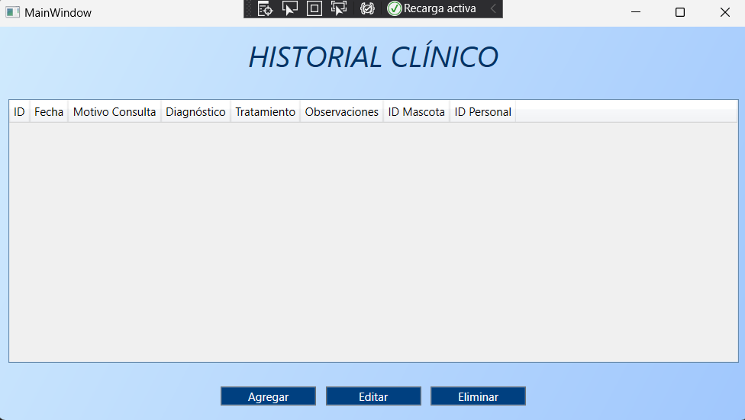

Aquí tenemos el crud que cumple con su finalidad ya que es la de ver, agregar, editar y eliminar esto se hace con el fin de poder realizar todas estas tareas en la tabla de historial clínico, ya que es necesario para poder optimizar las funciones de la veterinaria.

Aquí tenemos el área de agregar datos a la base de datos para la optimización de tareas dentro de la veterinaria.